**Zadanie WORD**

1. Opíš nasledujúci text a sformátuj ho:

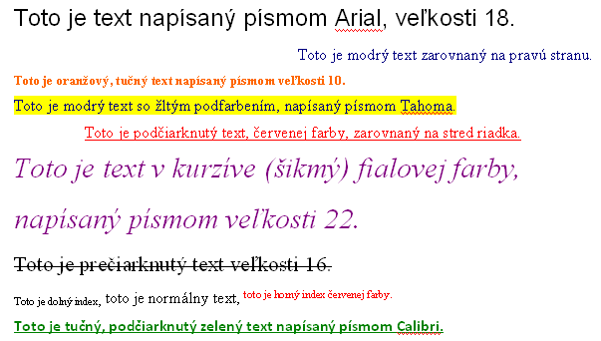

1. Napíš príklady z matematiky a vzorce z chémie:

5x + 10 a2 + b2 = c2

Na(H2SO4) H2CO3  CuSO4 . 5 H2O

1. Vytvor číslovaný zoznam na prípravu kakaa ☺ a vlož obrázok:

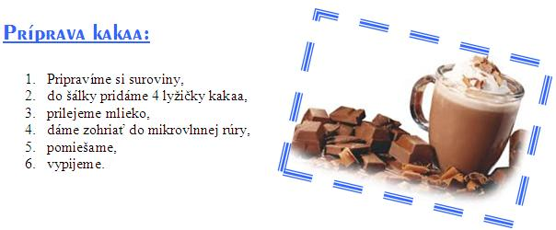

1. Vytvor tabuľku, nad tabuľu pridaj nadpis „ Behy a skoky žiaci VIII.A“

